С 4 по 13 декабря в нашей школе проведена акция «Час кода в России». Цель данной акции: познакомить и повысить интерес молодежи к информационным технологиям, инициирование и поддержка интереса к изучению информатики и программирования, повышение престижности ИТ-специальностей для молодых людей.
Уроки в начальных классах прошли в ознакомительной форме. Ребята просмотрели мотивационный ролик с участием кинозвезд и других известных людей из сферы информационных технологий, прослушали видеолекцию-обращение «ИТ: Будь в теме!»
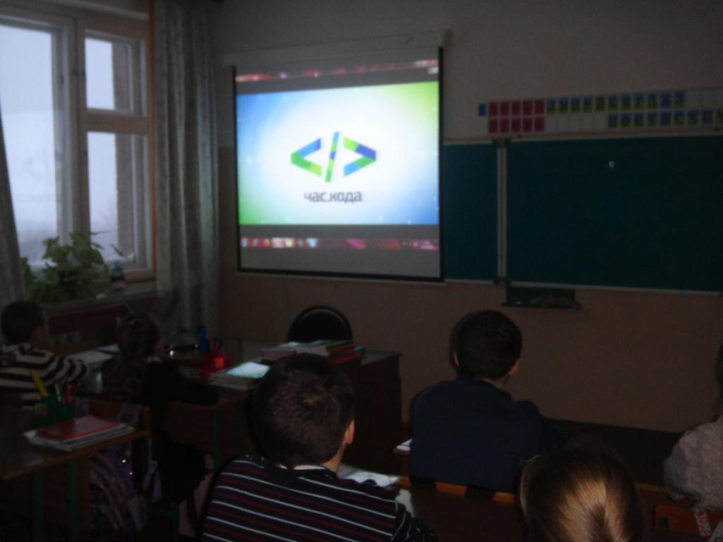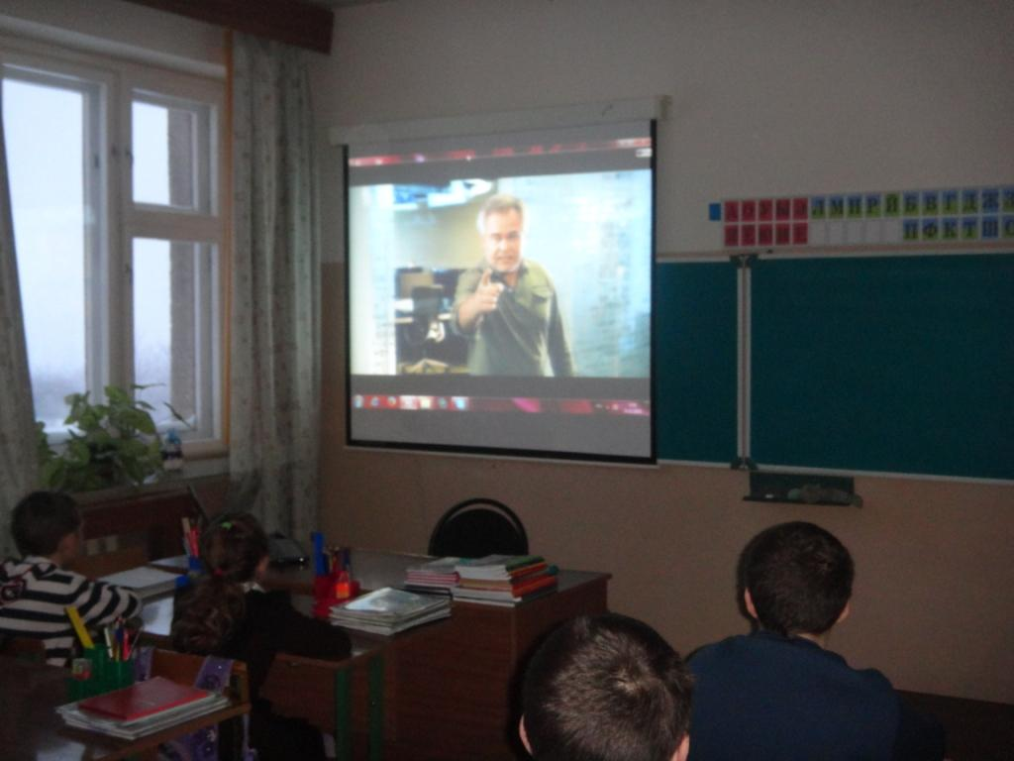
9 декабря в 5-7 классах прошел «Час кода». Ребята посмотрели мотивационный видео ролик. Затем классные руководители провел опрос. Ребята представили себя в роли магов и придумали вещь волшебную, которую они бы для себя сотворили. Ребята прослушали видео – лекцию, познакомились с людьми, которые помогают делать нашу жизнь лучше, которые претворяют в жизнь невероятные вещи, помогают быстрее решать проблемы и задачи.
Просмотр видео ролика
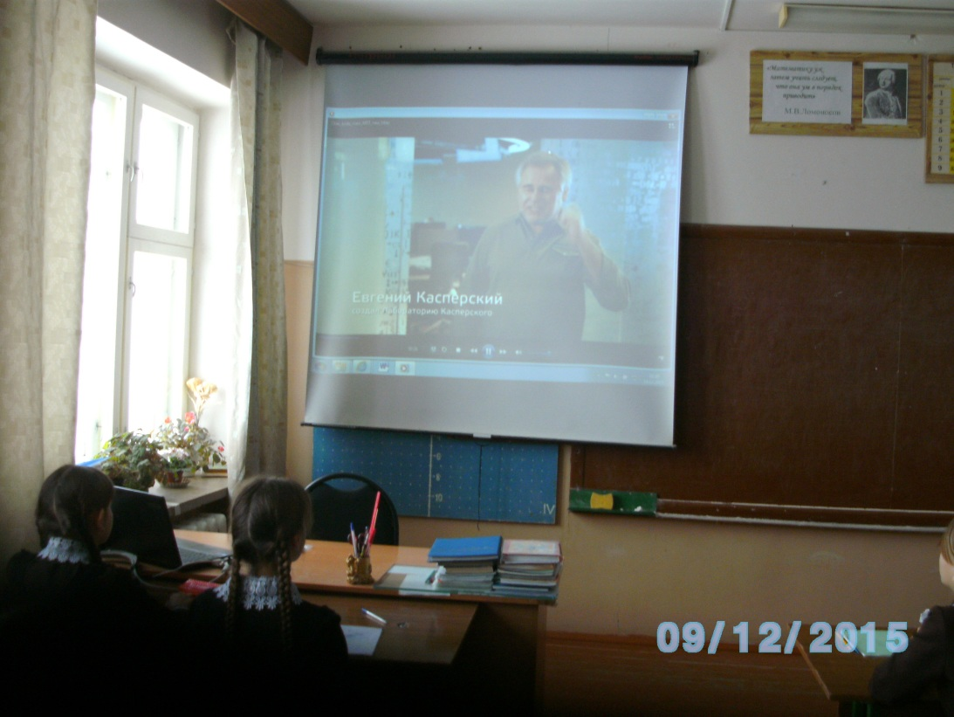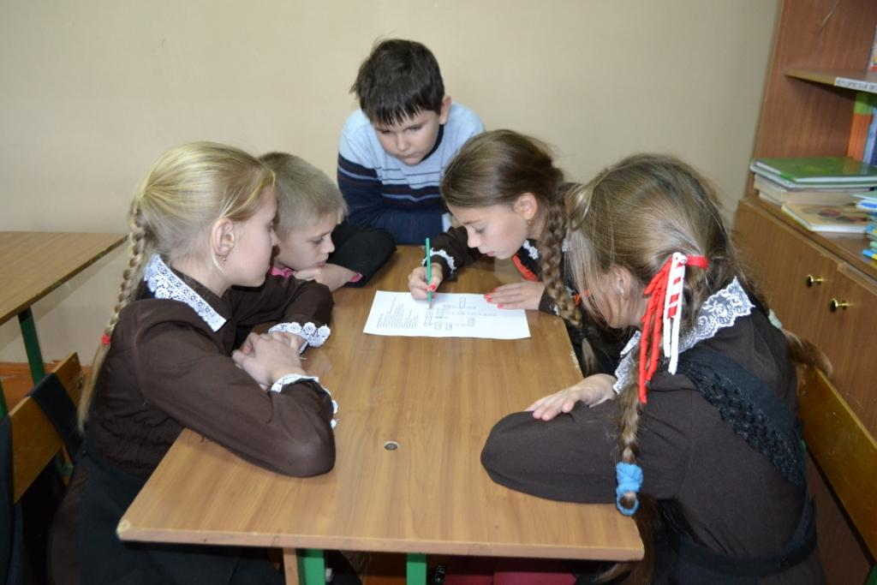
Просмотр видео-лекции и работа с таблицей (Знаю-Интересуюсь-Узнал)
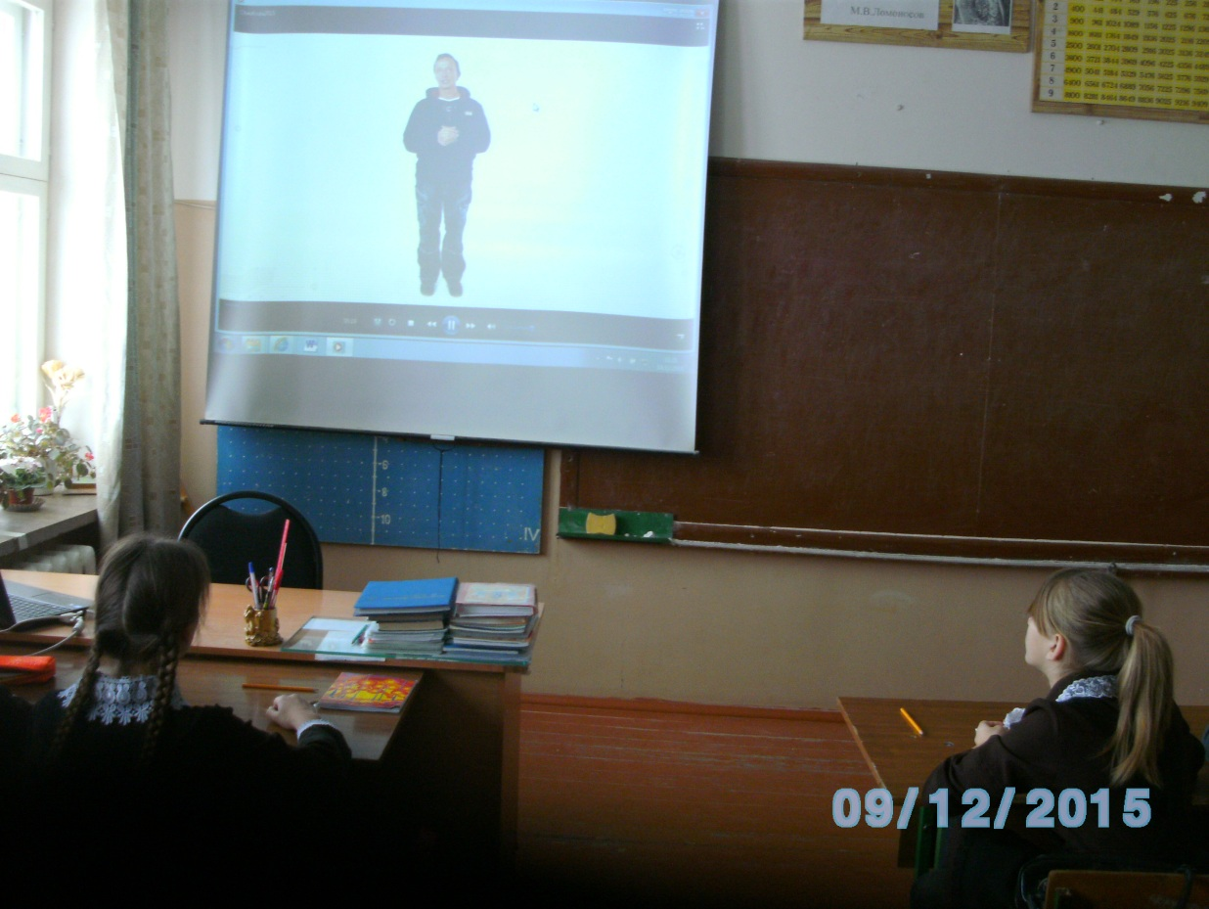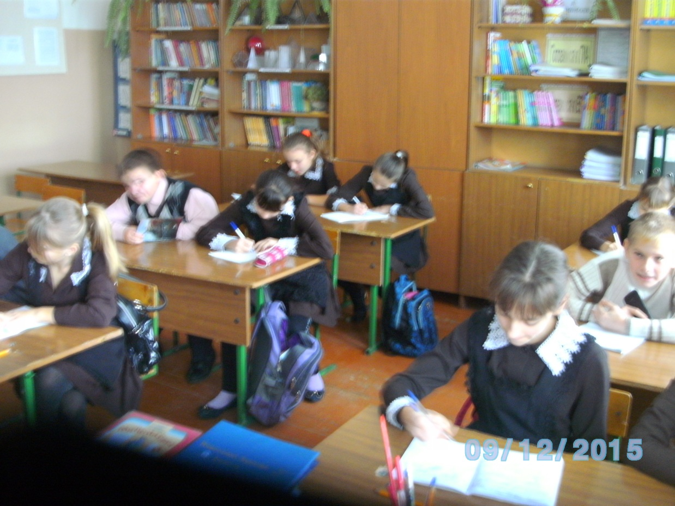
10 декабря был объявлен Днем Программиста (одним из нескольких дней) в честь дня рождения первой в мире программистки Ады Лавлейс. В этот день прошли уроки "Час кода" в старших классах. На этих уроках учащиеся просмотрели видеоролик, лекцию-обращение представителей ведущих ИТ-компаний. С неподдельным интересом, ребята работали с он-лайн тренажерами.
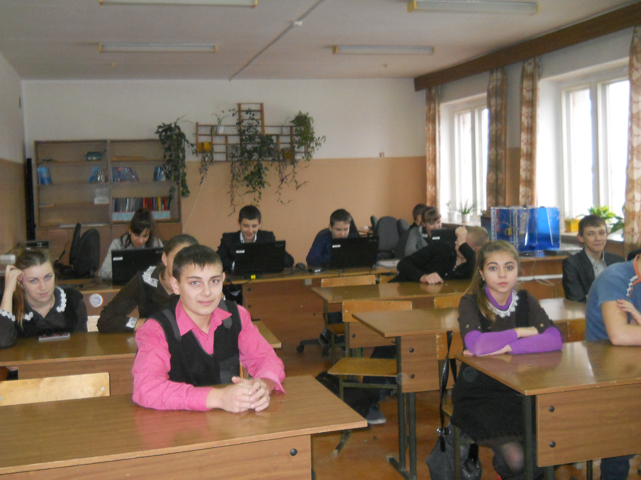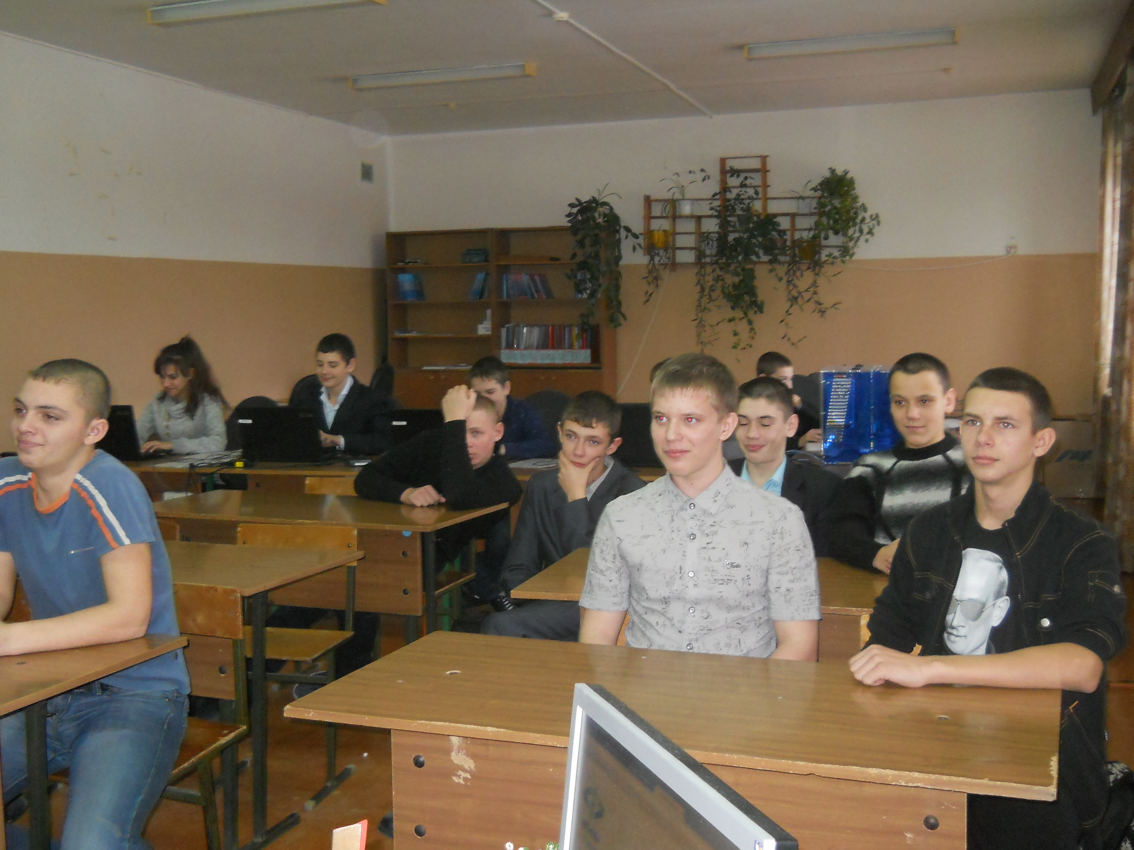

Данная акция повысила интерес обучающихся к урокам информатики. Наступило детское время – время кодить!

